# Examen de systèmes mécaniques 2018-2019

*Le temps alloué est de 2 heures. Toute note ou support de cours est interdite.*

*L’examen prend principalement la forme de problèmes ou questions successives. Vous êtes invité à noter sur le document réponse des éléments de justification à vos réponses.*

Le système de freinage d’un avion, représenté Figure 1, est constitué des freins à disques au niveau du train d’atterrissage, des inverseurs de poussée, des aérofreins. Nous nous focaliserons ici sur le sous-système freins à disques. Les roues des trains d’atterrissage principaux (train arrière) sont équipées de freins multi-disques, comportant des surfaces de friction pour chaque empilement de disques. Les disques du rotor sont liés à la roue et les disques du stator sont liés au train d’atterrissage. Les disques sont mis en contact à l’aide d’un actionneur. La Figure 2 représente une solution électrique de ce type d’actionneur.

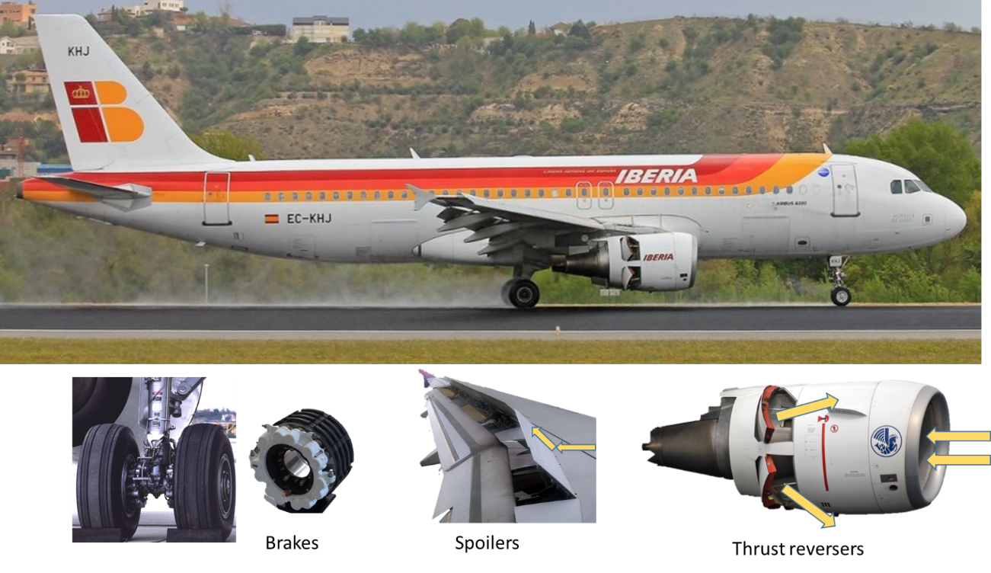

**Figure 1 : Systèmes participants au freinage d’un avion**

|  |  |
| --- | --- |
|  | Composants :   1. moteur électrique 2. réducteur 3. système vis-écrou 4. disques « rotor » lié à la jante et au pneu 5. disques « stator » liés à l’essieu et au train |

**Figure 2 : Système de freinage électrique**

|  |  |  |  |  |  |  |  |  |  |  |  |  |  |  |  |  |
| --- | --- | --- | --- | --- | --- | --- | --- | --- | --- | --- | --- | --- | --- | --- | --- | --- |
| I.  Statique | 1. On isole une roue du train principal arrière, les actions extérieures sont représentées Figure 3 :   * Les efforts du sol sur la roue au point B ont pour valeurs *Bx* = 50 kN et *By* = 140 kN ; * L’action des freins à disque agit sur la zone grisée (entre les rayons 10 et 25 cm) et est représentée par un moment équivalent *MF* à déterminer*;* * Le palier de la roue est parfait sans couple de frottement, son action sur la roue est représentée au point *R* par les composantesRx *et* Ry*.*     **Figure 3 : Actions sur une roue d’un train principal**  L’application du principe fondamental de la statique permet de déterminer les actions *Rx*, *Ry* et *Mf*.  Cochez les solutions exactes :   * Pour *Rx*  |  |  |  |  |  | | --- | --- | --- | --- | --- | | *□ 50 kN* | *□ 140 kN* | *□ -50 kN* | *□ -140 kN* | *□ 0 kN* |  * Pour *Ry*  |  |  |  |  |  | | --- | --- | --- | --- | --- | | *□ 50 kN* | *□ 140 kN* | *□ -50 kN* | *□ -140 kN* | *□ 0 kN* |  * Pour *Mf*  |  |  |  |  |  | | --- | --- | --- | --- | --- | | *□ -79.8 kN.m* | *□ -28.5 kN.m* | *□ -7.5 kN.m* | *□ -5 kN.m* | *□ 0 kN.m* |   2. Le moment de freinage *MF* est obtenu par frottement sec (de coefficient µ=0,4 constant et non dépendant de la vitesse) au niveau des *Ns*=8 surfaces d’interface entre les disques du rotor et du stator. L’effort normal de pilotage de ce moment de frottement est obtenu à l’aide de *Nv*=4 vérins électromécaniques. Cochez l’expression liant le moment *MF*, l’effort normal *FN* provenant d’un vérin, le coefficient de frottement *µ*, le nombre de contacts et de vérins, le rayon intérieur *Ri* (100 mm) et le rayon extérieur *Re* (250 mm) des disques. On suppose que les efforts des vérins génèrent une pression normale uniformément répartie sur les disques.  Cochez la bonne relation.  *□ $M_{f}=μN_{s}N_{v}F_{n}\frac{2}{3}\frac{R_{e}^{3}-R_{i}^{3}}{R_{e}^{2}-R_{i}^{2}}$*  *□ $M_{f}={μN}_{s}N_{v}F_{n}\frac{R_{e}+R_{i}}{2}$*  *□ $M_{f}=μN_{s}N_{v}F_{n}\frac{R_{e}-R_{i}}{2}$*  *□ $M_{f}={μN}_{s}N_{v}F_{n}\frac{1}{4} \frac{R_{e}^{4}-R_{i}^{4}}{R_{e}^{2}-R_{i}^{2}}$* |
| II.  Travaux virtuels et énergies potentielles | |  |  | | --- | --- | | Chaque vérin électromécanique est constitué :   * E1 : D’un petit moteur électrique à aimants permanents. * E2 : D’un frein à manque de courant qui bloque le vérin lorsqu’il n’est pas alimenté (mode parking). * E3 : D’un réducteur de rapport de réduction *N* ratio entre la vitesse de l’axe rapide, axe du moteur, et de l’axe lent, écrou de la vis. Ici *N* = 64. * E4 : D’une vis à billes dont le rapport de transmission est fonction du pas *p* exprimé en mm/tr. Pour chaque tour d’écrou, la vis se déplace de *p* mm. Ici *p* = 3 mm/tr.     On néglige les pertes et l’effet du frein à manque de courant. |  |   1. On s’intéresse tout d’abord au lien cinématique liant la rotation élémentaire *dθm* (en rad) du moteur électrique et la translation *dx* (en m) en sortie du vérin. Cochez la bonne relation.   |  |  |  |  |  | | --- | --- | --- | --- | --- | | *□* | *□* | *□* | *□* | *□* |   2. A l’aide du théorème des travaux virtuels, estimez le couple à fournir au niveau du moteur pour exercer un effort de translation an sortie de vérin de 48 kN. Cochez la bonne valeur.   |  |  |  |  |  | | --- | --- | --- | --- | --- | | *□* | *□* | *□* | *□* | *□* | |
| III.  Principe fondamental de la dynamique et bilan d’énergie | 1. Calculez la distance d’arrêt d’un avion de 65000 kg présentant une vitesse initiale au sol de 65 m/s. L’effort de freinage équivalent à l’action des freins à disques est de 200 kN. On néglige l’effet des efforts aérodynamiques et l’action des inverseurs de poussée. Cochez la bonne valeur.   |  |  |  |  |  | | --- | --- | --- | --- | --- | | *□* 50 $m$ | *□ $98 m$* | *□ $383 m$* | *□* 686 $m$ | *□ $916 m$* |   2. Calculez l’échauffement des paquets de disques. Chacune des 4 roues comprend un paquet de disques de volume 16 l, de densité 2250 kg/m3 et de capacité thermique massique 1.35 kJ/kg/K. On néglige les transferts thermiques avec l’air ambiant (comportement adiabatique). Cochez la bonne valeur.   |  |  |  |  |  | | --- | --- | --- | --- | --- | | *□* 212 *K* | *□ $487 K$* | *□ $706 K$* | *□ 1403 K* | *□ $2825 K$* | |
| IV.  Equations de Lagrange | On veut maintenant modéliser le paquet de disques. Nous supposerons pour cela qu’il est équivalent à un cylindre creux et homogène. Nous supposerons aussi que lors de la compression induite par l’effort F équivalent à l’ensemble des vérins électriques lors du freinage, le déplacement de chaque section est donné par la relation suivante : $$U\left(x,t\right)=U_{L}\left(t\right).\frac{x}{L}$$ Où *UL(t)* exprime le déplacement de la section en contact avec les vérins. On remarquera que le déplacement de la section du paquet de disques en *x=0* est nul.  1. Par intégration sur l’ensemble du volume donnez l’expression de l’énergie cinétique en fonction de la vitesse *dUL(t)/dt.*  2. Par intégration sur l’ensemble du volume donnez l’expression de l’énergie de déformation élastique en fonction de *UL(t)*.  3. Donnez l’expression du Lagrangien du système « paquet de disques ».  4. Grace aux équations de Lagrange, donnez la masse équivalente *M*eq et la raideur équivalente *Keq* du paquet de disques.  Données : Longueur *L* = 300 mm, rayon interne *ri* = 100 mm, rayon externe *re* = 250 mm, masse volumique *ρ* = 2250 kg/m3, module de Young *E* = 40 GPa.  Rappel : lien entre déformations et contraintes dans un milieu élastique $\frac{F}{A}=E\frac{∆L}{L}$ |
| Rappel de cours | Rappelez la formule et les unités des grandeurs ci-dessous dans les cas de rotation et translation.  Un schéma peut vous permettre de définir les grandeurs utilisées.   |  |  |  | | --- | --- | --- | |  | Mouvement de rotation | Mouvement de translation | | Puissance |  |  | | Energie cinétique |  |  | | Energie potentielle de pesanteur |  | | | Energie potentielle élastique |  |  | | Vitesse |  |  | |
| Notion d’effort | Déterminez les composantes de la résultante de ces trois forces agissant sur le crochet. |
| Principe Fondamental de la Statique (PFS) | Un artisan utilise une échelle de hauteur AB = L et de masse M pour peindre un mur.  Les extrémités de l’échelle s’appuient sur le mur et le sol. Le pied de l’échelle est attaché au point O du mur par l’intermédiaire d’une corde inextensible de longueur l et de masse négligeable de façon que l’échelle fasse un angle θ et assure sa stabilité.  Soit G le centre de gravité de l’échelle. Les frottements en A et en B sont nuls.    En utilisant le principe fondamental de la statique, montrer que la force dans la corde est:    PS : Vous remarquerez qu’il est également possible d’arriver à ce résultat par le théoréme des travaux virtuels (plus compliqué) |
| Calcul d’inertie selon un axe | Donner le moment d’inertie selon Oz des deux solides ci-dessous :   * Un parallélépipède rectangle (2a, 2b, 2c) de masse m. * Un cône plein de masse m, hauteur H, rayon à la base R. Le volume du cône est le tiers de celui du cylindre. |
| Equation de Lagrange | Un disque unfiorme de masse M, de rayon r et d’épaisseur h, roule sans frottement sur une surface cylindrique de rayon R.  L’angle *ϕ* mesure le déplacement entre une direction verticale fixe et une ligne prédéfinie du disque.  Déterminer l’équation caractéristique du mouvement du disque à l’aide des équations de Lagrange. |